

バッティングセンター “トミーバッティングドーム” が
地域のこどもたちの未来を応援する、「元気応援プロジェクト」を始動

オフィス家具や家電などのリユース事業を中心に、様々な事業を幅広く展開するトミザワグループの子会社として、スポーツ施設運営事業を展開する株式会社スフィーダ（本社：東京都江戸川区、代表取締役：大塚千江子）は、グループ全体が推進する社会および地域貢献活動の一環として、スポーツに取り組む地域の青少年を応援する「元気応援プロジェクト」を発足、4月20日（水）より展開いたします。

この「元気応援プロジェクト」は、“つながりをつくり、元気をつくり、未来をつくる”を経営理念とする当社が、運営する全天候型バッティングセンター “トミーバッティングドーム”にて展開する、スポーツ（野球、ソフトボール）に取り組む地域の青少年の未来を応援するプロジェクト。東京・江戸川区、江東区、千葉県・浦安市の軟式少年野球連盟へのサポートプログラムとして、大会試合球と施設無料券の提供するものと、東京・江戸川区、江東区の中学・高校の野球部（軟式、硬式）およびソフトボール部へのサポートプログラムとして、全部員分の施設無料券を提供するという２つのプログラムで構成され、夢の実現を目指して日々汗を流すこどもたちの技術や体力向上を、「大会」と「部活」の２つのシーンでサポートいたします。

当社を含むトミザワグループは、事業展開する関東エリアを中心に、地域社会活動やスポーツ振興など、さまざまな地域貢献活動を積極的に行っております。そしてこれからも「良き企業市民」として、あらゆる事業活動を通じて、社会および地域貢献活動の実践に努めてまいります。

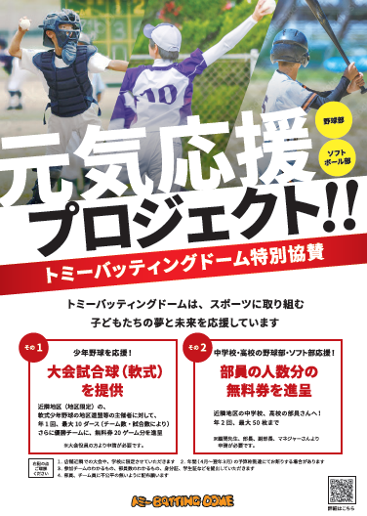

【プロジェクト概要】
- 名称： トミーバッティングドーム 「元気応援プロジェクト」
公式サイト： https://www.tomizawa.net/dome/news/news-305/
- プログラム： ① 軟式少年野球連盟サポート
→ 東京・江戸川区、江東区、千葉県・浦安市の軟式少年野球連盟への
大会試合球の提供（年1回、最大10ダース）。さらに優勝チームには
１ゲーム無料券を20枚プレゼント。
② 部活応援サポート
→ 東京・江戸川区、江東区の中学・高校の野球部（軟式、硬式）および
ソフトボール部に、全部員分のバッティング施設１ゲーム無料券の提供（最大50枚を年2回まで）
- 申請方法： 店頭および公式サイトに設置された所定の申請書に必要事項を記入の上、店頭
（またはdome@tomizawa.netにメール）にて申請。

※対象は、店舗近隣での大会や学校に地域を限定いたします。
※当社が設定する規定数上限に到達した時点で、お断りさせて頂く場合があります。
※大会役員、部活顧問、部長、副部長、マネージャーなどからの申請が必要です。
※申請時に、身分証（学生証など）や参加チームや部員数の分かる資料などを提示頂きます。
※詳細は、トミーバッティングドーム（03-3675-5050 ／平⽇：10:00〜23:00、⽇祝：9:00〜22:00）にお問合せください。

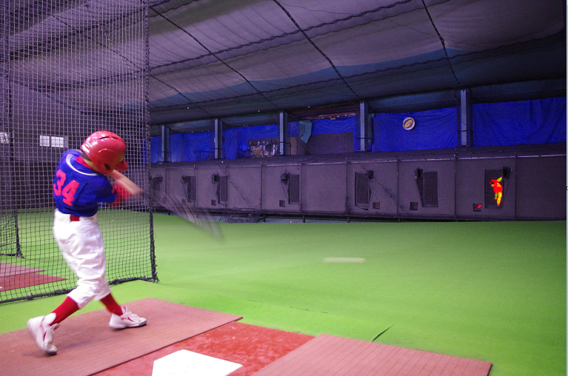

■ トミーバッティングドーム について
トミザワグループ（株式会社スフィーダ）が運営する、東京・江戸川区の葛⻄地区で唯⼀の全天候型屋内バッティングセンター。空調完備の広々とした店内には、バッティングコーナーとピッチングコーナーが並び、初心者から経験者、大人から子供、シニアや女性まで安心して楽しくプレイでき、明るく健全な施設として地域に愛されています。

＜店舗情報＞
住所： 東京都江戸川区西葛西3-3-2
電話番号： 03-3675-5050
営業時間： 平⽇：10:00〜23:00、⽇祝：9:00〜22:00（無休）
URL： www.tomizawa.net/dome/

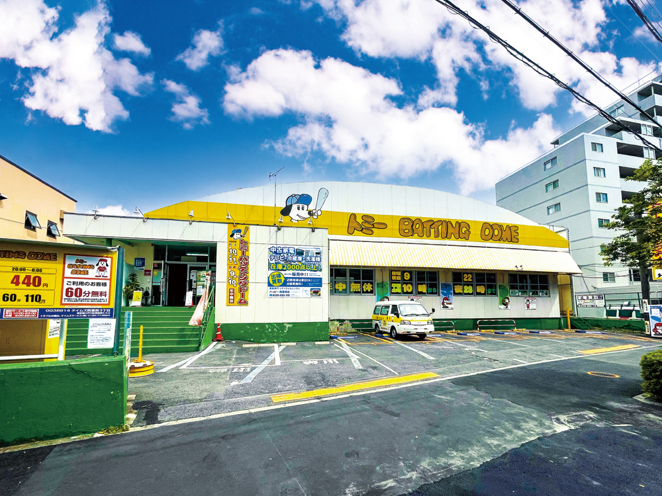

■ 株式会社スフィーダについて
株式会社スフィーダは、“つながりをつくり、元気をつくり、未来をつくる”を企業理念に掲げ、地域社会の交流促進や健康増進の場としての全天候型屋内バッティングセンター「トミーバッティングドーム」を運営するトミザワグループの企業です。

社 名： 株式会社スフィーダ
所在地： 〒134-0084 東京都江戸川区東葛西6-47-16
設 立： 2006年11月1日
資本金： 1,000万円
代表者： 代表取締役 大塚千江子

■ トミザワグループ について
トミザワグループは、中古オフィス家具販売事業やリサイクルショップ事業、総合物流業、自動車整備業、トランクルーム・駐車場事業、バッティングセンターの運営など、幅広い事業を展開する「総合生活サポート企業」です。 ”その想いが、心を動かす。” を理念に、すべての事業活動を通じて、すべての人々に豊かな生活をご提供できるよう、高品質かつ真心を込めたサービスを提供しています。

---------------------

【本件に関する問い合わせ先】
株式会社トミザワ 総務部 加藤（広報）
T： 03-3688-7511 M： s.kato@tomizawa.net

